Контрольная работа «Подобие фигур»  1 вариант  №1 | Контрольная работа «Подобие фигур»  2 вариант  №1
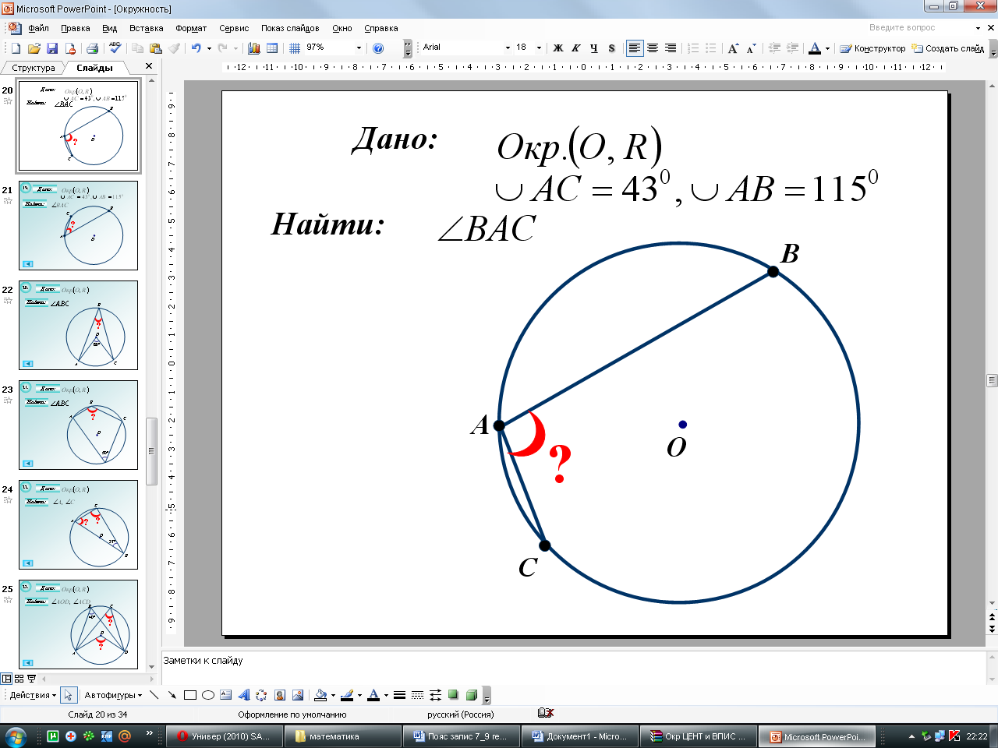 | 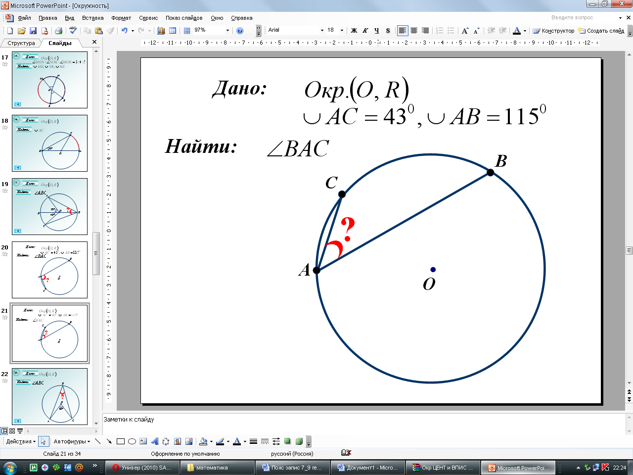
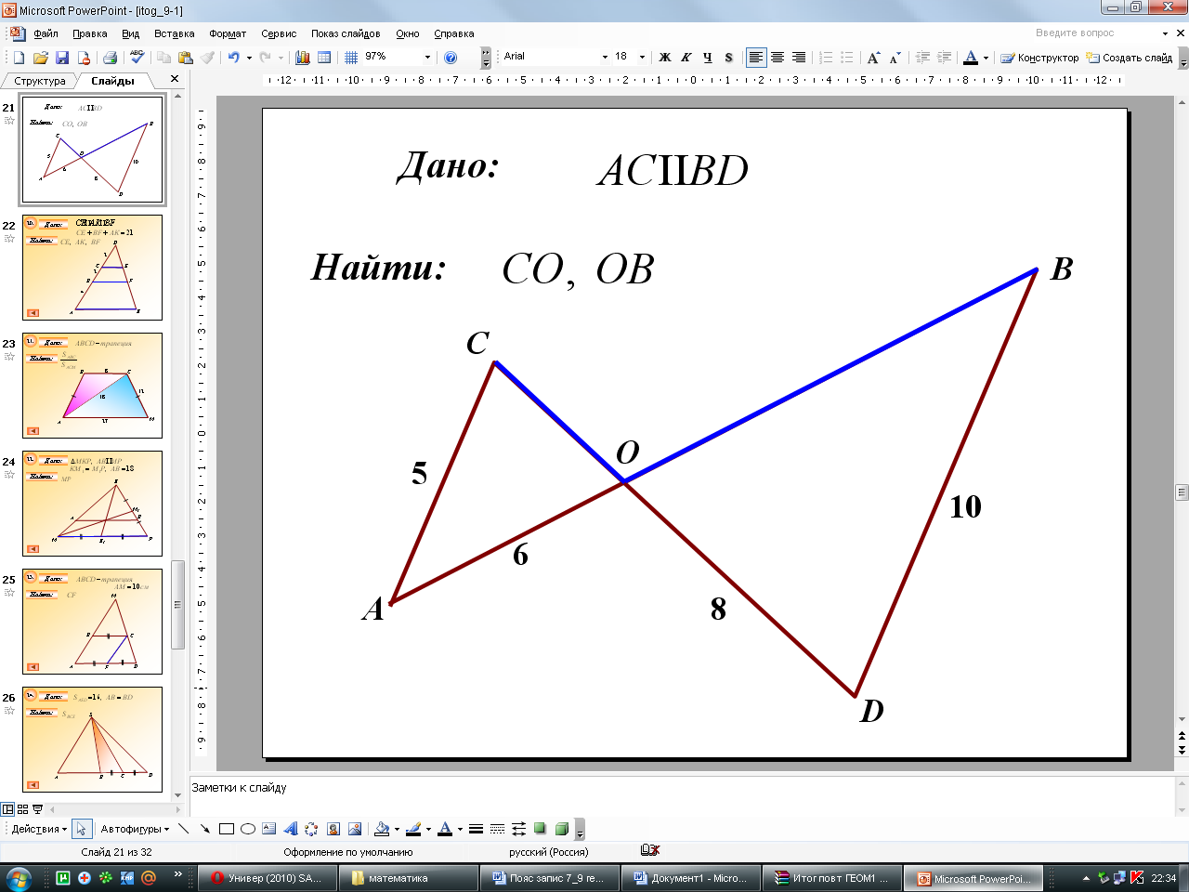  №2 | 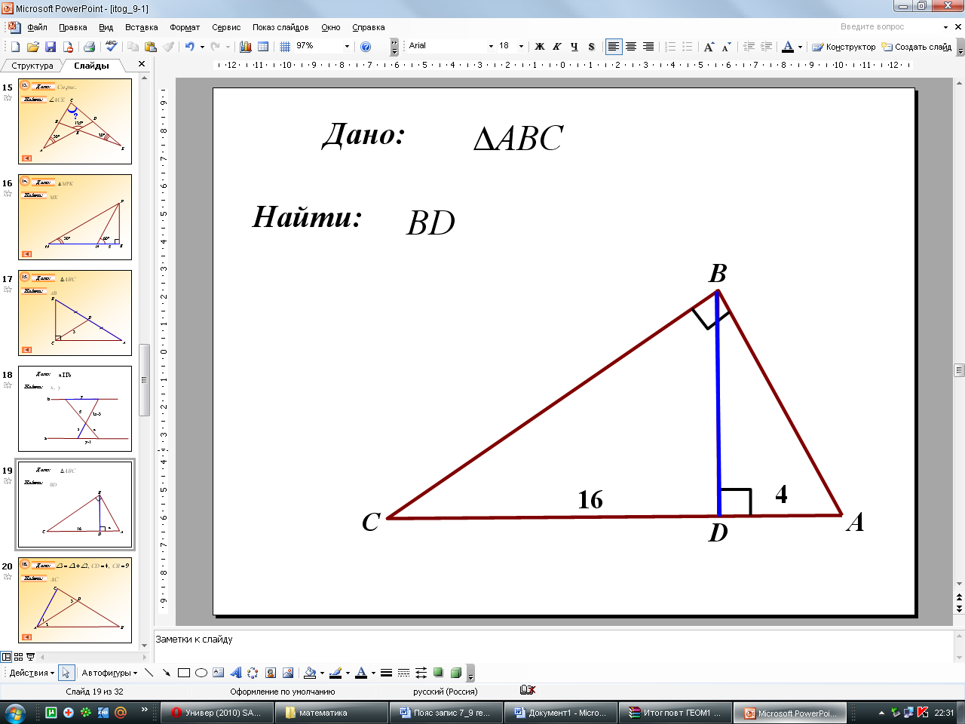  №2
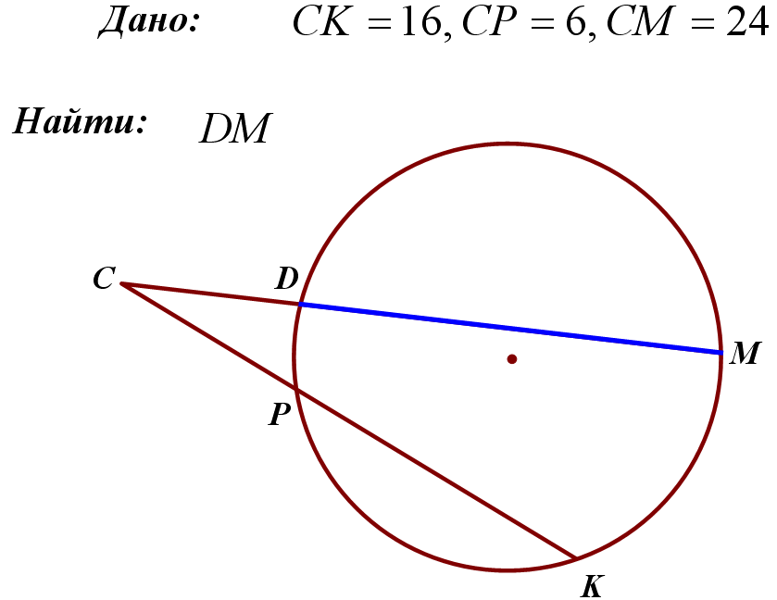  №3  №4 | A  B  O  C  D  E  5  8  4  ?  №3  №4
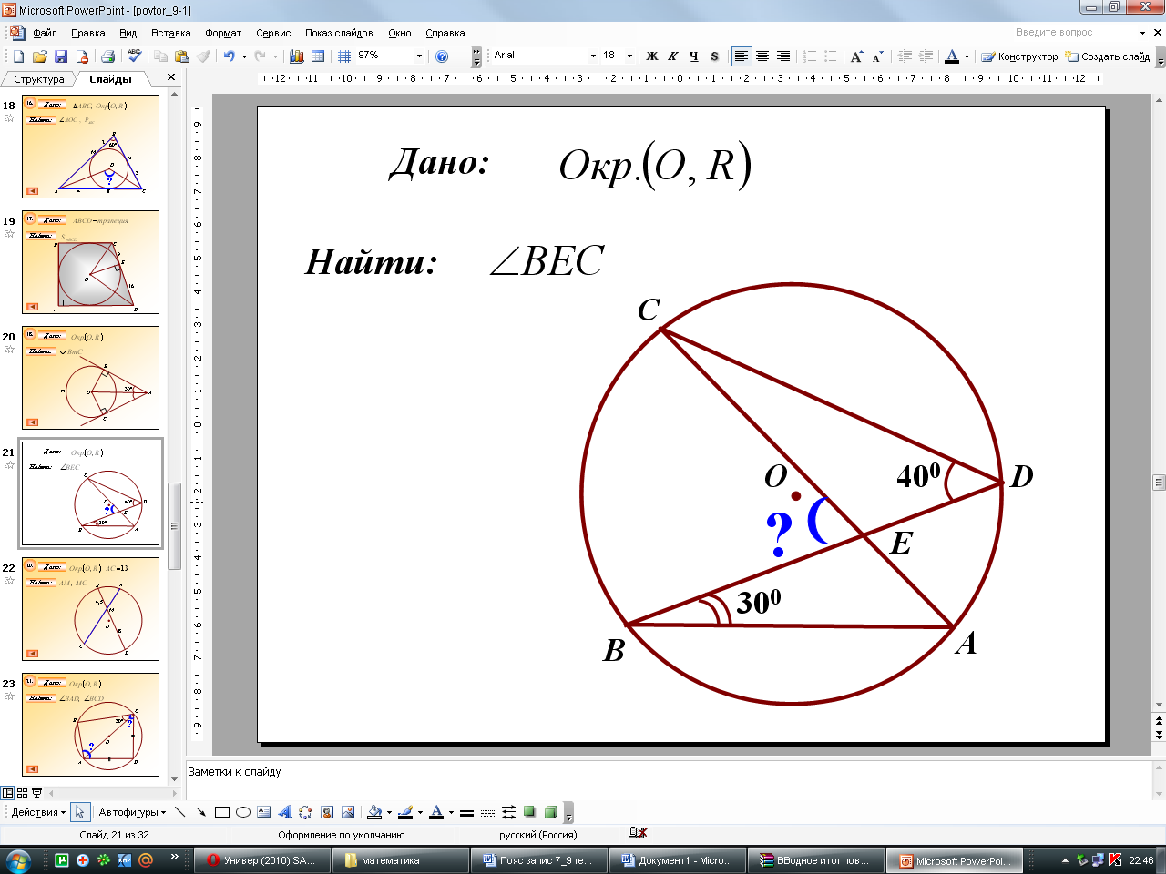 | 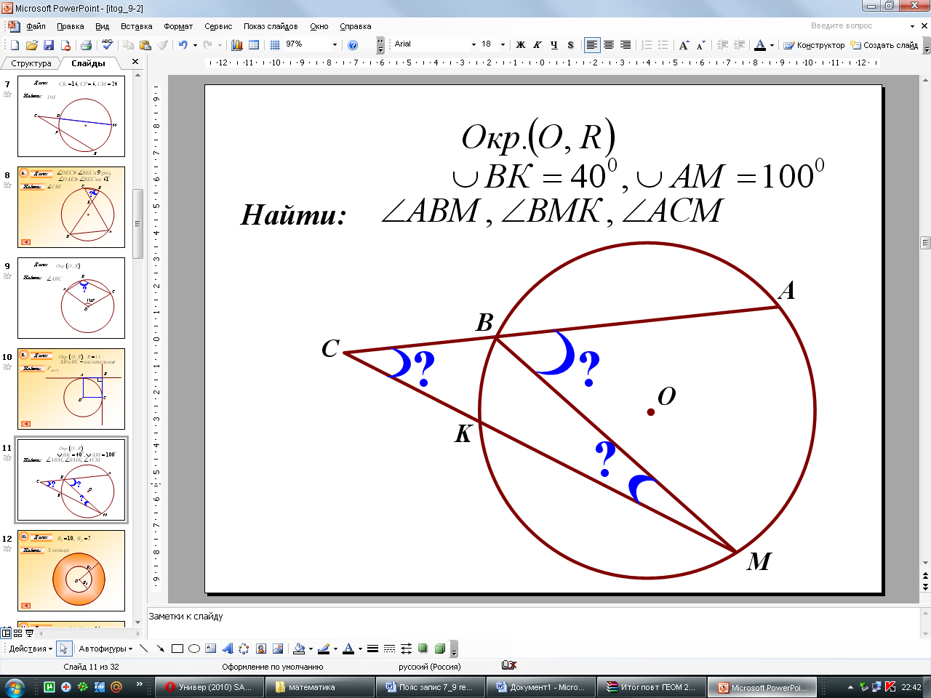
№5 АВ — диаметр некоторой окружности. На окружности взяли точку С так, что АС = 12см, СВ = 5см. Чему равен диаметр? | №5 Вписанный плоский угол АВС = 45⁰. Найдите хорду АВ, если радиус окружности равен 2см.

